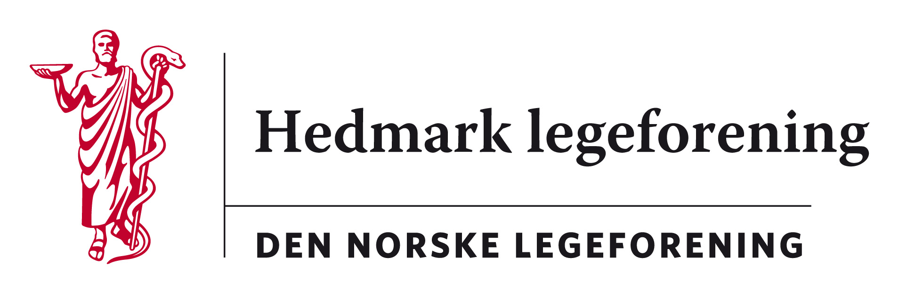

Referat fra styremøte i Hedmark legeforening
torsdag 04.05.17
Kl. 18 – 21
Sted: øyelege Signe Eriksens lokaler, Elvarheimg. 10 C, Elverum
Tilstede: Marte Kvittum Tangen, Harald Sanaker, Helle L. Johnsen, Kristine Gaarder, Signe Eriksen, Per Christensen, Martin Chapman, Jon Iver Fougner

11/17: Høring: ”Idéfaserapport for Sykehuset Innlandet” fra SIHF
Quest back undersøkelsen: Ca. 1/3 av alle medlemmer i Hedmark legeforening svarte. Undersøkelsen ble gjort sammen med Oppland legeforening. Av legene i Hedmark ønsket 59,3 % av legene ett hovedsykehus.
Marte har skrevet uttalelse fra HELF som ble drøftet og klargjort til innsendelse. Oppland legeforening har ikke svart på ønsket om å levere en felles høringsuttalelse.

14/17: Høring: Rapportene ”Pasientens primærhelsetjeneste må ledes” og "Fastlegen som helsetjenestens portner" fra Legeforeningen

Martin, Marte, Kristine og Jon Iver setter seg inn i saken. Martin skriver førsteutkast til høringssvar innen 25.mai. Høringsfrist 5.juni.

15/17: ”Streik og nemnd – hva nå?”
Medlemsmøte på Elverum 9. mai kl. 18. Terningen arena.
Alle medlemmer fikk invitasjon pr mail 7.april. Akademikerledere i Hedmark er også invitert samt medlemmer fra Oppland legeforening (via leder). Marte og Fredrik arrangerer.

16/17: Høring: Prosjektrapporten ”Foretakstilhørighet for Kongsvinger sykehus” fra Helse Sør-Øst RHF

Vedtak: Marte skriver til de aktuelle ALU i sør-fylket og Per kontakter tillitsvalgte på Kongsvinger sykehus for å høre deres mening. Deretter skriver vi eventuelt et høringssvar ut i fra dette.

17/17: Praksiskompensasjon kurskomite
Vedtak: Kurskomiteen innvilges praksiskompensasjon når de er tilstede på kurs de organiserer.

18/17: Prosjekter i kommunal sektor
Henvendelse fra Vidar Fjeldsven, daglig leder Frisk HMS som ønsker gi informasjon om et prosjekt til fastlegene.
Vedtak: Saken henvises videre til ALU i hver kommune.

19/17: Nettredaktør og sekretær

Info: Jon Iver og Bente bytter plass. Jon Iver blir sekretær. Cecilie stiller ikke til gjenvalg, men fortsetter å legge ut på nettet inntil ny web-løsning er på plass. Da overtar sekretæren.

20/17: Aktuelle saker fra yrkesforeningene

OF: informasjon om SI røntgensystem
AF: info fra våruka i Tromsø
PSL: info om samarbeidsplaner PSL i SI og videre manglende fremdrift i de regionale planene for avtalespesialister.

21/17: Eventuelt
Hedmark legeforenings ærespris – vedtak om utdeling fattes enstemmig. Marte organiserer, Kristine kjøper vase og Per ordner portrett. Styret i HELF kan i neste styreperiode vurdere om frist for innsending av forslag skal endres til nærmere årsmøtet.
05/17: Høstmøte; noen spesialitetskomiteer har ikke godkjent kurset som tellende timer. Kristine kontakter Kjersti for å klage på dette. Invitasjon sendes Marte som videreformidler til alle medlemmer. Styremøte oktober legges til dagen før høstmøtet (i Trysil).
04/17: Årsmøte. Marte sender innkalling innen fristen (12 u før årsmøtet). Styret i HELF ser på evt vedtektsendringer til høsten, slik at fristen kan bli nærmere årsmøtet. Styremøte avholdes i forkant av årsmøtet; torsdag 24.august kl 17.

Neste møte er torsdag 15.juni kl 18. Signe har invitert alle til sommeravslutning. Alle varamedlemmer inviteres også.

Egen sak om evt bytte av regnskapsfører tas opp på neste styremøte.

Kasserer Harald iverksetter nå tidligere styrevedtak om investering i fond.

